**Тема уроку. Термохімічні рівняння.**

**Мета: з’ясувати,** які рівняння називають термохімічними та як їх складати.

Рівняння реакції, у якому зазначено тепловий ефект, називається термохімічним рівнянням.

Від хімічного воно відрізняється записом числового значення теплового ефекту хімічної реакції.

Наприклад,

S + О2 = SO2↑; ΔH = -297 кДж; енергія виділяється;

СаСО3 = СаО + CO2↑; ΔΗ = +157 кДж; енергія поглинається.

Таким чином тепловий ефект розглядають з позиції збільшення чи зменшення внутрішньої енергії речовин унаслідок реакції.

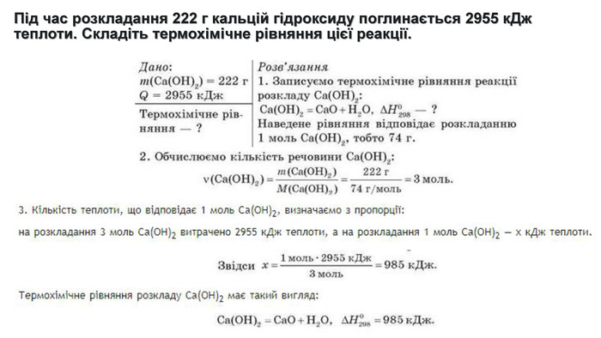

**Приклад 2.** Термохімічне рівняння згорання ацетилену таке: 2C2H2 (г) + 5O2 (г) = 4CO2 (г) + 2H2O (р), ΔΗ0298 = -2520 кДж. Скільки теплоти виділиться внаслідок згорання 5,0 л (н. у.) ацетилену?

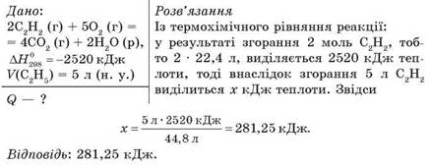

**Завдання.**

Пройти тест за посиланням:

<https://naurok.com.ua/test/join?gamecode=6739103>